Bouturer des succulentes

Pas à pas

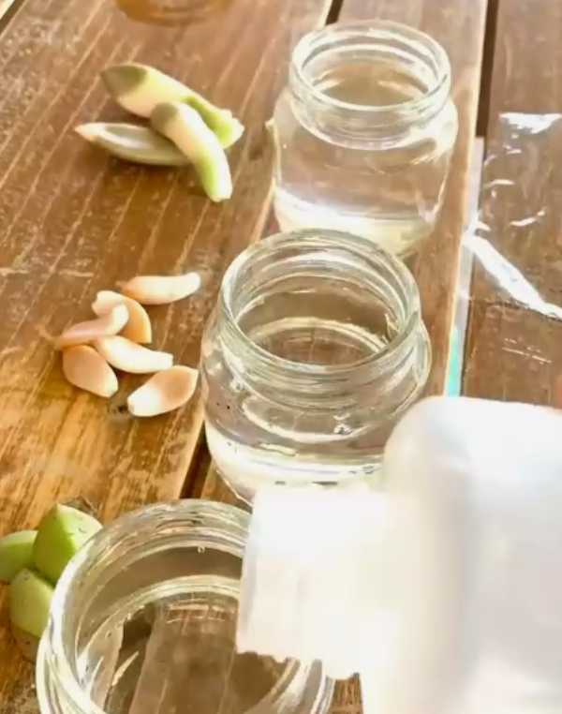

**1.** Remplis ton bocal au ¾ d’eau

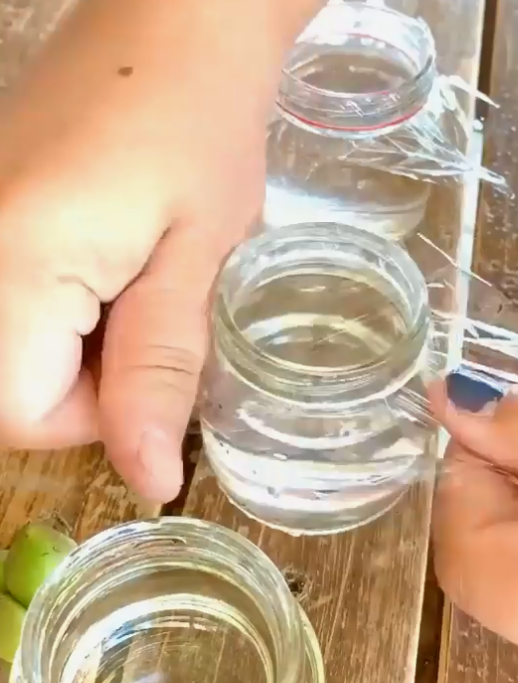

**2.** Couvre ton bocal avec un film plastique (pour éviter l’évaporation de l’eau) et maintiens le plastique bien tendu avec un élastique.

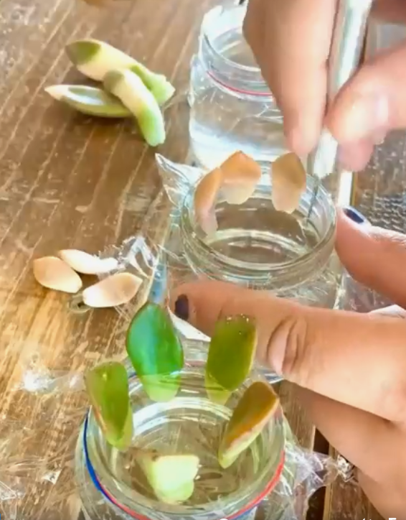

**4.** Place tes boutures dans un coin ensoleillé. Au bout de 20 jours, tu pourras voir des racines et de nouvelles feuilles. Dépose alors ta bouture sur un pot empli de terre. Tu as obtenu une nouvelle succulente !

**3.** Perce des trous dans le plastique (à l’aide d’un gros clou) puis glisse la base des feuilles de succulentes dans les trous percés